Název projektu: Podpora výuky v technických oborech
Registrační číslo projektu: CZ.1.07/1.5.00/34.0458
Název šablony: V/2 – Inovace a zkvalitnění výuky směřující k rozvoji odborných kompetencí žáků středních škol

Název školy: SOŠ NET OFFICE Orlová, spol. s r.o.
Vypracoval/a: Mgr. Alena Sovová

12. CSS, importovaná šablona stylů

Teorie:

Externí styl, importovaná šablona stylů
V tomto případě se na externí šablonu stylů odvoláváme přímo z (X)HTML dokumentu nebo z externího stylu. Takto můžeme kombinovat více stylových šablon. K připojení externí šablony používáme speciální příkaz @import, který umísťujeme na začátek stylového dokumentu. Prohlédněte si níže uvedené příklady importování stylu:

Styl importovaný do (X)HTML dokumentu
<head>
<style type=“text/css“>
/*<![CDATA[*/
@import url (styl.css);
/*]]>*/
</style>
</head>

Styl importovaný do externí šablony stylů
/* CSS Document */
@import url (styl.css);
body{
…
}

Cvičení:
1. Nakopírujte si www stránku s názvem css_4_cv1.html a stylový dokument s názvem css_4_cv1.css ze složky data. Do (X)HTML dokumentu importujte externí šablonu css_4_cv1.css, kterou je formátována poznámka pod čarou.

2. Nakopírujte si www stránku s názvem css_4_cv2.html a stylový dokument s názvem css_4_cv2.css ze složky data. Externí styl připojte k (X)HTML dokumentu pomocí linku. Externí styl zkombinujte se stylem css_4_cv1.css, který k němu připojte pomocí příkazu @import.

12. CSS, importovaná šablona stylů – ŘEŠENÍ

Řešení cvičení 1:
Připojení stylu
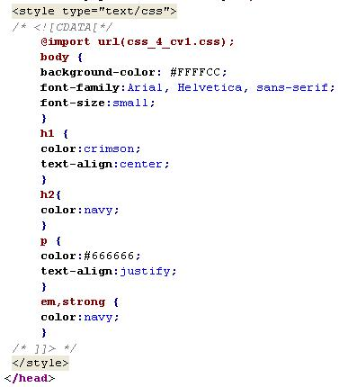

Náhled

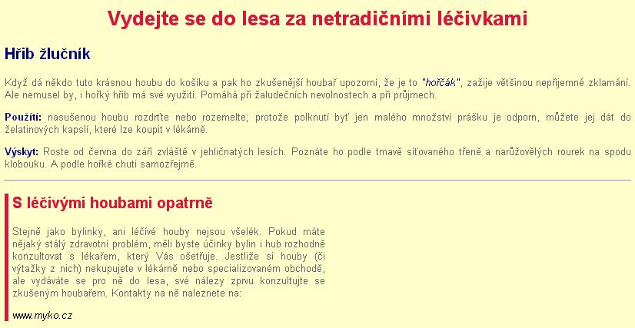

Řešení cvičení 2:
Připojení externího stylu pomocí linku k (X)HTML dokumentu
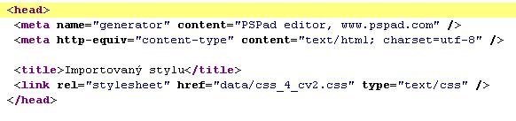

Import stylu do externí šablony
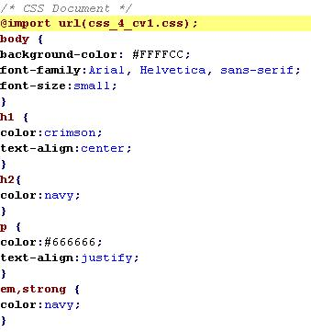

Zdroje:
GRUSOVÁ, Lucie: CSS pro úplné začátečníky. 1. vydání. Praha: Computer Press, 2003.130 s. ISBN:80-7226-680-2. s. 10.
DOMES, Martin. 333 tipů a triků pro CSS. 1. vyd. Praha: Computer Press, 2009, 272 s. ISBN 978-80-251-2360-7.
NOVÁKOVÁ, J. Vydejte se do lesa za netradičními léčivkami. Mladá fronta Dnes, léto 2012 příloha na prázdniny a dovolenou. 2012-08-07. [cit. 2012-08-10].

12. CSS, importovaná šablona stylů – METODICKÝ LIST
Zpracoval: Mgr. Alena Sovová
Cílová skupina: žák SŠ
Rok vytvoření: 2012
Anotace a cíl: : Připojení externího stylu do (X)HTML dokumentu nebo do externího stylu pomocí příkazu @import.
Předpokládaný přínos (výstup): Žák importuje styly do (X)HTML dokumentu i do externí šablony stylů.
Pomůcky (pokud byly využity při výuce a byly hrazeny z projektu):
Předpokládaný čas: 15 minut
Postup: Teoretický základ představuje stručné shrnutí učiva, zadání v pracovním listu je určeno k jeho procvičení. Text cvičení je uložen v samostatném souboru na školním serveru.

Souhlasím se zveřejněním mého příspěvku v knižní či elektronické podobě, jako metodického materiálu.

podpis vyučujícího

